Festival de Grafite em Londrina!
E aíí família!
Quem aí adora arte, grafite e pintura? Os muros atrás do Boulevard Londrina Shopping ganharão vida com o trabalho artístico de mais de 50 grafiteiros convidados! Isso não é demais?
Do dia 07 a 10 de junho, mais de 50 grafiteiros de São Paulo, Santa Catarina e Paraná estarão em Londrina para participarem de um evento inédito de pintura mural. Por iniciativa do Boulevard Londrina Shopping, Cap Style Crew, Ibis Londrina, Leroy Merlin e Yticon Construção e Incorporação, e com apoio da Prefeitura Municipal de Londrina, o evento será interativo e vai estimular a população a participar de um movimento cultural.
O Festival de Grafite Quarteirão das Artes tem o objetivo de valorizar o entorno do Marco Zero de Londrina. As paredes que receberão as intervenções artísticas têm cerca de 300 metros de extensão e oito metros de altura. "Vamos tornar o espaço atrativo, transformando-o em um ponto turístico para Londrina e região", afirma Eduardo Napa, integrante do grupo de grafiteiros Cap Style Crew.
Segundo ele, a oportunidade de realizar a grafitagem em painéis verticais foi um dos atrativos que motivou o interesse dos grafiteiros. "Os painéis horizontais são mais comuns que os verticais. Neste evento todos trabalharão em conjunto e com novos desafios. Acreditamos que será o maior evento de grafitagem do norte do Paraná e, talvez, o maior mural grafitado do Estado", destaca Napa.
No dia 09, sábado, a população será convidada a acompanhar os trabalhos dos grafiteiros em com música e gastronomia, das 16 às 22 horas, o local vai contar com a presença de food trucks e Djs em um ambiente que promove a cultura e a interatividade, com entrada gratuita. O evento acontece na Avenida Martiniano do Valle Filho, atrás do Boulevard Lodrina Shopping.
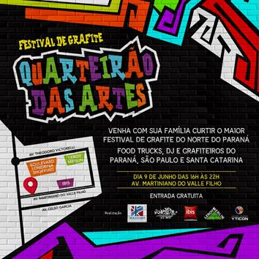
Informações:
Festival de Grafite Quarteirão das Artes
Local: Avenida Martiniano do Valle Filho (atrás do Boulevard Londrina Shopping)
Quando: Pintura de grafite: de 07 a 10 de junho
Evento com gastronomia e música: dia 09 de junho, das 16 às 22 horas.
Entrada gratuita
Realização: Boulevard Londrina Shopping, Cap Style Crew, Ibis Londrina, Leroy Merlin e Yticon Construção e Incorporação
Apoio: Prefeitura Municipal de Londrina
Fonte: CRMCOM

